CURRICULUM VITAE (CV)
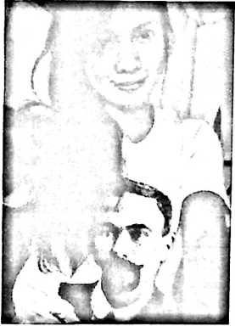
Anita Pakankan lahir di Tana Toraja, tanggal 30 Desember
1989, buah perkawinan Alm. Luther Sesa (Ayah) dengan
Dorkas Lenda (Ibu). Lahir sebagai anak ke-7 dari 7 (tujuh)
bersaudara.
Jenjang studi yang ditempuh:
Tahun 1994 mengawali pendidikan di TK Kr. Buntao’ selama
2 tahun, tahun 1996 masuk ke Sekolah Dasar (SD) Negeri 82
Kadinge’ (sekarang SDN 4 Buntao’), Kecamatan Buntao’, Toraja Utara, mengenyam
pendidikan selama 6 tahun dan tamat tahun 2002. Tahun 2002, melanjutkan studi ke
Sekolah Menengah Pertama (SMP) Negeri 1 Buntao’ Rantebua, tamat tahun 2005. Pada
tahun yang sama melanjutkan studi ke Sekolah Menengah Atas (SMA) Negeri 3 Makale
jurusan IPA, tamat tahun 2008. Tahun 2008, dengan dukungan ibu dan saudara, penulis
kemudian masuk ke Sekolah Tinggi Agama Kristen Negeri (STAKN) Toraja guna
mendulang ilmu teologi,dan berhasil menyelesaikan pendidikan di tahun 2013.
Selama kuliah sampai sekarang, penulis aktif dalam pelayanan di Gereja Toraja
jemaat Rantekata, klasis Buntao’ khususnya pelayanan di PPGT dan Sekolah Minggu.

